ACTIVIDAD 4.6. GOOGLE DOCS

Comienza como la práctica anterior, dando nombre al documento, ApellidoNombre_AO_4.6Actividad GD y dejando todos los márgenes a 1 cm.

Por si no te diste cuenta es muy útil emplear los botones de la izquierda para deshacer la última orden, revisar la ortografía, así como poder copiar el formato y adaptar el tamaño del documento al monitor.


TRABAJO CON LISTAS
LISTAS
Desde el menú Formato selecciona la opción “Viñetas y numeración”, no te preocupes si luego la lista va creciendo las viñetas o numeración irán creciendo. En este caso haremos viñetas o listas no ordenadas.

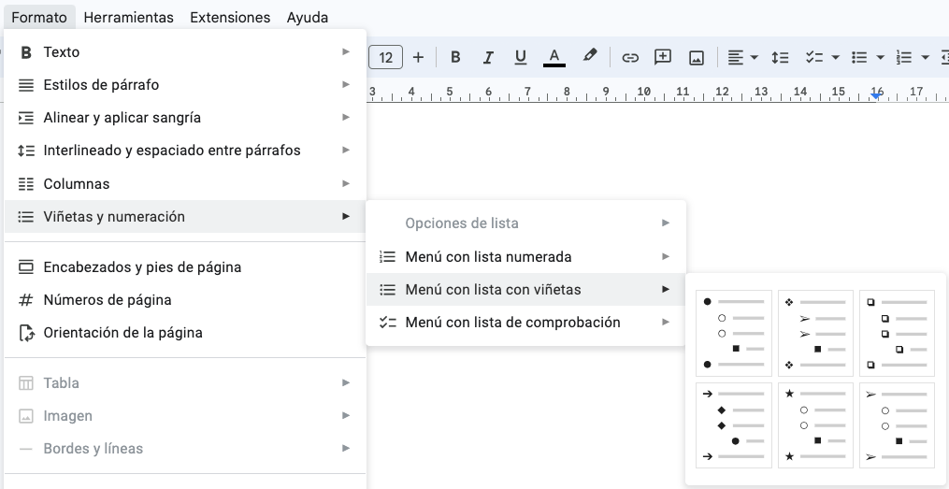

- He seleccionado la estrella
- AÑADIR VIÑETAS.
Seleccionamos una lista a la que queramos poner viñetas. Seguimos los pasos de la imagen y obtendremos un resultado como se muestra a continuación.
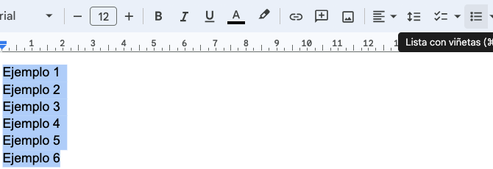

Primero seleccionamos la lista. → Vamos al apartado de viñetas y seleccionamos el que nos pidan o el que más nos guste.
- Ejemplo 1
- Ejemplo 2
- Ejemplo 3
- Ejemplo 4
- Ejemplo 5
- Ejemplo 6

LISTAS PERSONALIZADAS
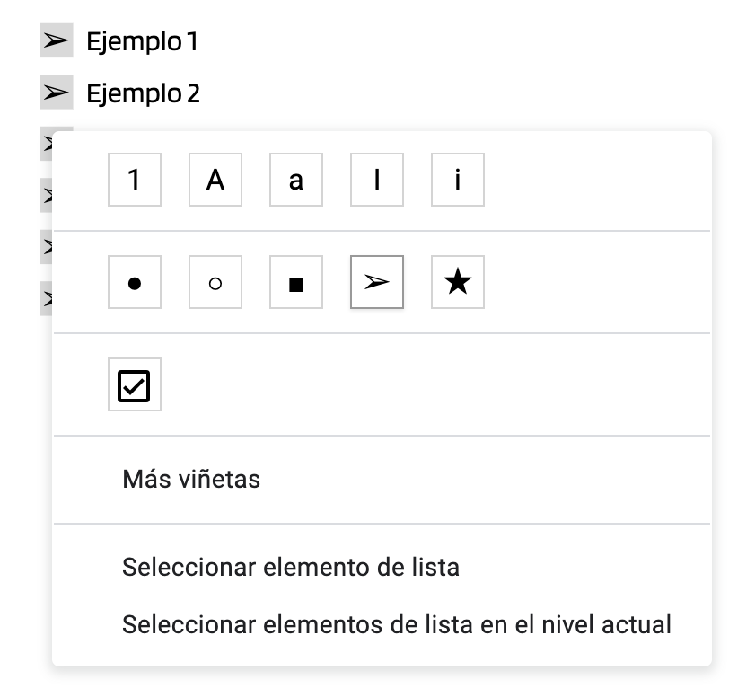
Otra de las opciones que tenemos es personalizar las listas, podemos seleccionar la que mejor se adapte a nuestras necesidades. Tal y como se muestra en la imagen siguiente, seleccionamos las viñetas hasta que se haga una sombra → Clic Derecho → Seleccionar la viñeta que queremos.

- Ejemplo 1
- Ejemplo 2
- Ejemplo 3
- Ejemplo 4
- Ejemplo 5
- Ejemplo 6

LISTAS ORDENADAS
Las listas ordenadas, es lo que su nombre indica que se puede mostrar la información.

MODIFICAR LOS SUFIJOS Y PREFIJOS
Cuando tenemos una lista ordenada, ya sea con números, abecedarios o números romanos, podemos modificar los prefijos y los sufijos. Podemos alterar el orden como por ejemplo “1.1”. Así que se aplicará a toda la lista como se muestra a continuación se mantiene el número de la izquierda.
- Prefijo: Teniendo en cuenta que si se modifica el prefijo, se mantiene el número de la derecha tal como se muestra a continuación.
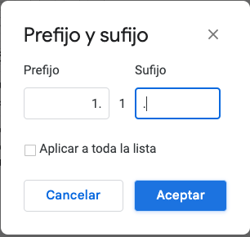
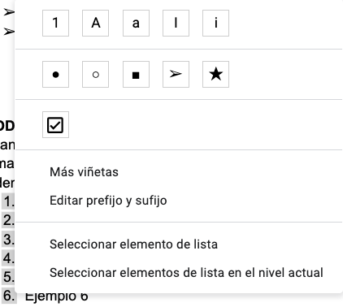
- Ejemplo 1
- Ejemplo 2
- Ejemplo 3
- Ejemplo 4
- Ejemplo 5
- Ejemplo 6

- Sufijo: Teniendo en cuenta que si se modifica el sufijo, se mantiene el número de la izquierda tal como se muestra a continuación.

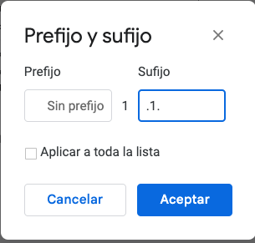
- Ejemplo 1
- Ejemplo 2
- Ejemplo 3
- Ejemplo 4
- Ejemplo 5
- Ejemplo 6
Cuando los elementos tienen subelementos, también podemos alterar el número o viñeta para mostrar, pero tenemos un inconveniente si intentamos modificar un elemento en la misma línea se aplicaría a todos los elementos anteriores. Para poder hacer solo la modificación de un elemento en concreto tenemos que hacer clic derecho → “Seleccionar elemento de lista” y luego ya podremos hacer las modificaciones de ese elemento en concreto.
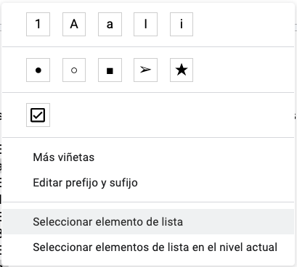
- Ejemplo 1
  - Ejemplo 1.1.1
- Ejemplo 2
  - Ejemplo 2.1.1
- Ejemplo 3
- Ejemplo 3.1.1.
- Ejemplo 4
  - Ejemplo 4.1.1.
- Ejemplo 5
  - Ejemplo 5.1.1.
- Ejemplo 6

SANGRÍA
Como cualquier elemento de Google Docs, podemos modificar la sangría de los elementos de listas. Moviendo la sangría de primera línea y la sangría a la izquierda podemos hacer algo como lo que tenemos a continuación.
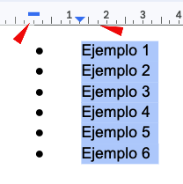
- Ejemplo 1
- Ejemplo 2
- Ejemplo 3
- Ejemplo 4
- Ejemplo 5
- Ejemplo 6

INTERLINEADO
El interlineado, al igual que cualquier otro elemento en Google Docs, es posible simplemente seleccionando la lista y modificando el interlineado.
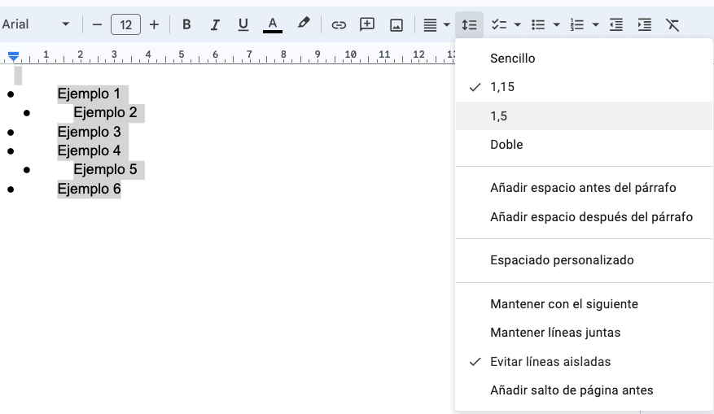
- Ejemplo 1
- Ejemplo 2
- Ejemplo 3
- Ejemplo 4
- Ejemplo 5
- Ejemplo 6

En ocasiones, cuando tenemos varias listas, pero de diferentes maneras o viñetas, lo que tenemos que hacer es jugar con el Espaciado personalizado para intentar dejarla lo más parecida posible.

- Ejemplo 1
  - Ejemplo 1.1.1
- Ejemplo 2
  - Ejemplo 2.1.1
- Ejemplo 3
- Ejemplo 3.1.1.
- Ejemplo 4
  - Ejemplo 4.1.1.
- Ejemplo 5
  - Ejemplo 5.1.1.
- Ejemplo 6

- Ejemplo 1
  - Ejemplo 1.1.1
- Ejemplo 2
  - Ejemplo 2.1.1
- Ejemplo 3
  - Ejemplo 3.1.1.
- Ejemplo 4
  - Ejemplo 4.1.1.
- Ejemplo 5
  - Ejemplo 5.1.1.
- Ejemplo 6
En el ejemplo anterior tenemos una clara diferencia entre el espacio, pero no es por el interlineado, es por la viñeta o lista que hace que el espacio sea mayor. Para corregirlo modificaremos el interlineado.

- Ejemplo 1
  - Ejemplo 1.1.1
- Ejemplo 2
  - Ejemplo 2.1.1
- Ejemplo 3
- Ejemplo 3.1.1.
- Ejemplo 4
  - Ejemplo 4.1.1.
- Ejemplo 5
  - Ejemplo 5.1.1.
- Ejemplo 6
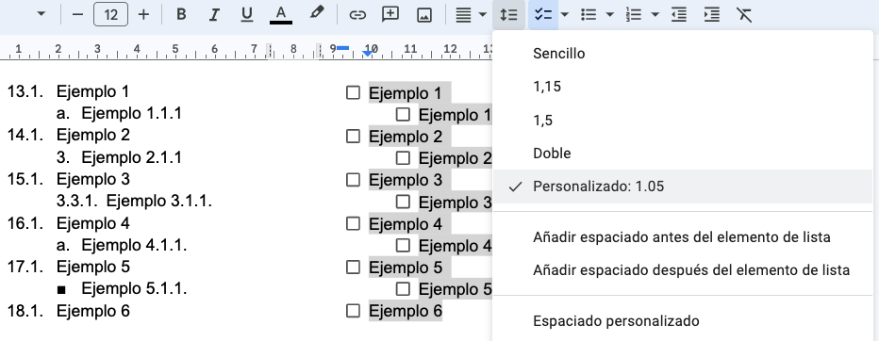

- Ejemplo 1
  - Ejemplo 1.1.1
- Ejemplo 2
  - Ejemplo 2.1.1
- Ejemplo 3
  - Ejemplo 3.1.1.
- Ejemplo 4
  - Ejemplo 4.1.1.
- Ejemplo 5
  - Ejemplo 5.1.1.
- Ejemplo 6

Seleccionamos la lista y nos vamos a Interlineado → Espacio personalizado.


